МИНИСТЕРСТВО НАУКИ И ВЫСШЕГО ОБРАЗОВАНИЯ РОССИЙСКОЙ ФЕДЕРАЦИИ
Федеральное государственное бюджетное образовательное учреждение
высшего образования
«КУБАНСКИЙ ГОСУДАРСТВЕННЫЙ УНИВЕРСИТЕТ»
(ФГБОУ ВО «КубГУ»)
Факультет компьютерных технологий и прикладной математики

ОТЧЕТ о выполнении
ЛАБОРАТОРНОЙ РАБОТЫ
«БОТ-АССИСТЕНТ ДЛЯ СДАЧИ И ПРОВЕРКИ ДОМАШНИХ ЗАДАНИЙ»
по дисциплине «Основы облачных технологий»

Работу выполнили студент 4 курса МО 41. _____________Несветайлов В.В.

Работу проверил канд. техн. наук, доц.______________ Полупанов А. А.

Краснодар 2025

Тема: Бот-ассистент для сдачи и проверки домашних заданий.
Цель: Изучение архитектуры облачных вычислений на практике, освоение методов контейнеризации приложений и интеграции программного кода с управляемыми облачными сервисами (хранилища, базы данных, сети) для создания масштабируемого учебного сервиса.
Задание: Проектирование, разработка и развертывание отказоустойчивого облачного приложения (бота), обеспечивающего взаимодействие между учениками и учителями, с автоматизированным хранением файлов в объектном хранилище.
Постановка задачи:
Разработать и внедрить автоматизированную систему контроля учебного процесса в формате Telegram-бота. Система должна поддерживать ролевую модель (ученик/учитель), позволять загружать файлы заданий, хранить историю работ в базе данных и обеспечивать безопасный доступ к файлам.
Для реализации использовать следующие сервисы:
- Yandex Compute Cloud: Создание и управление виртуальной машиной db-server для размещения Docker-контейнера с логикой бота и СУБД PostgreSQL.
- Yandex Object Storage: Организация объектного хранилища (бакет homework-storage) для долгосрочного и надежного хранения присланных учениками файлов.
- Yandex Virtual Private Cloud (VPC): Настройка облачной сети и групп безопасности для изоляции базы данных и управления входящим трафиком (SSH, API Telegram).
- Identity and Access Management (IAM): Создание сервисного аккаунта и управление ключами доступа (S3_ACCESS_KEY, S3_SECRET_KEY) для безопасного взаимодействия приложения с облачными ресурсами.
- Cloud DNS: Управление доменными именами и зонами для обеспечения корректной маршрутизации запросов внутри облачной инфраструктуры.
- Docker & Container Runtime: Контейнеризация приложения с помощью Dockerfile для обеспечения переносимости кода и стабильности рабочей среды.
  - Архитектура системы
Представленная схема иллюстрирует инфраструктурную архитектуру уровня системы. 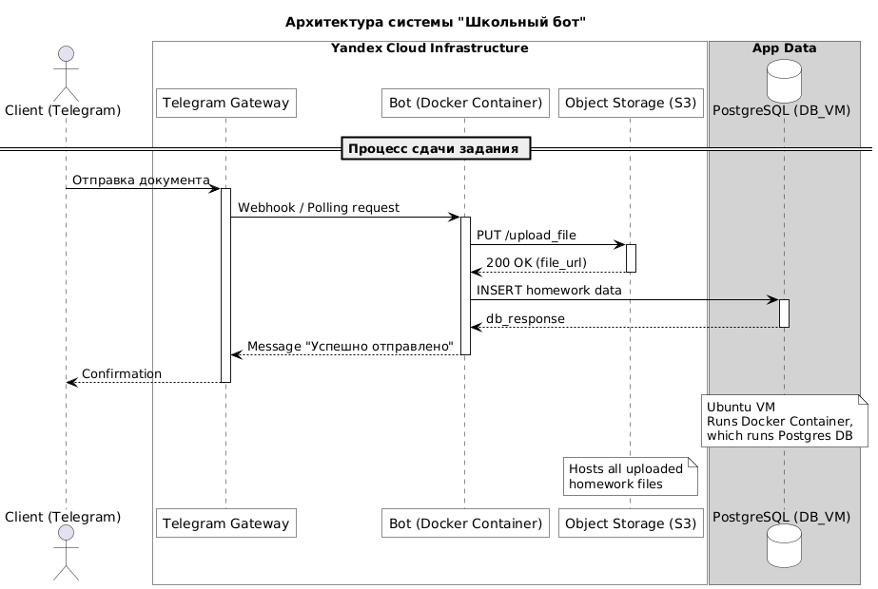
Рисунок 1 - Архитектура системы

Система построена на базе микросервисной архитектуры, развернутой в облачной инфраструктуре Yandex Cloud с использованием технологий контейнеризации Docker. В центре решения находится виртуальная машина Compute Cloud, на которой функционирует Python-приложение, обеспечивающее логику взаимодействия между учениками и учителями через API Telegram. Проект реализует раздельное хранение данных: метаданные и статусы работ обрабатываются реляционной СУБД PostgreSQL, в то время как учебные файлы надежно сохраняются в объектном хранилище Yandex Object Storage. Безопасность и изоляция компонентов обеспечиваются за счет настройки частной сети VPC, управления доступом через сервисную учетную запись IAM и использования переменных окружения для хранения секретных ключей.
  - Ход работы
1. Создание и настройка облачной сети (VPC)
Первым этапом была создана облачная сеть и подсети в разных зонах доступности. Для управления доступом настроен сервис Yandex Virtual Private Cloud. Были созданы группы безопасности (Security Groups), ограничивающие входящий трафик: разрешен SSH (порт 22) только для администратора и исходящий трафик для связи с API Telegram и S3.
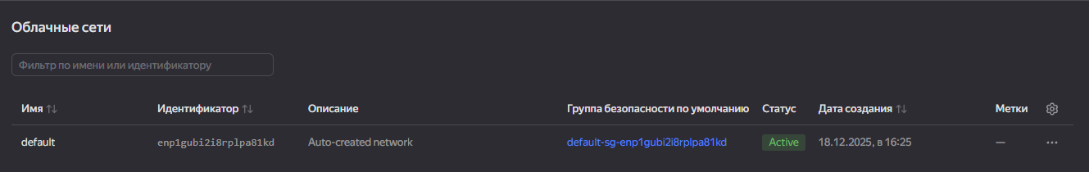
Рисунок 2 – Облачная сеть VPC
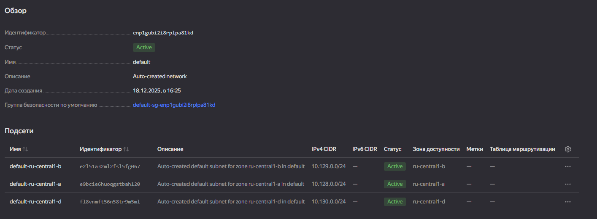
Рисунок 3 – Подробный обзор облачной сети VPC

2. Организация хранения файлов (Yandex Object Storage)
Для хранения домашних заданий (PDF, изображения) был создан бакет в сервисе Yandex Object Storage. Это позволяет не перегружать диск виртуальной машины тяжелыми файлами и обеспечивает их высокую доступность. Для программного доступа бота к бакету был создан статический ключ доступа в сервисе IAM.
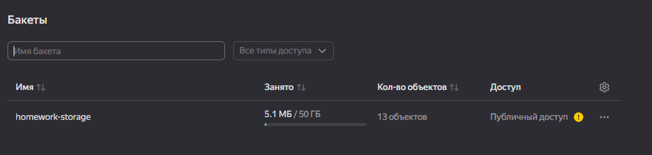
Рисунок 4 – Обзор Object Storage
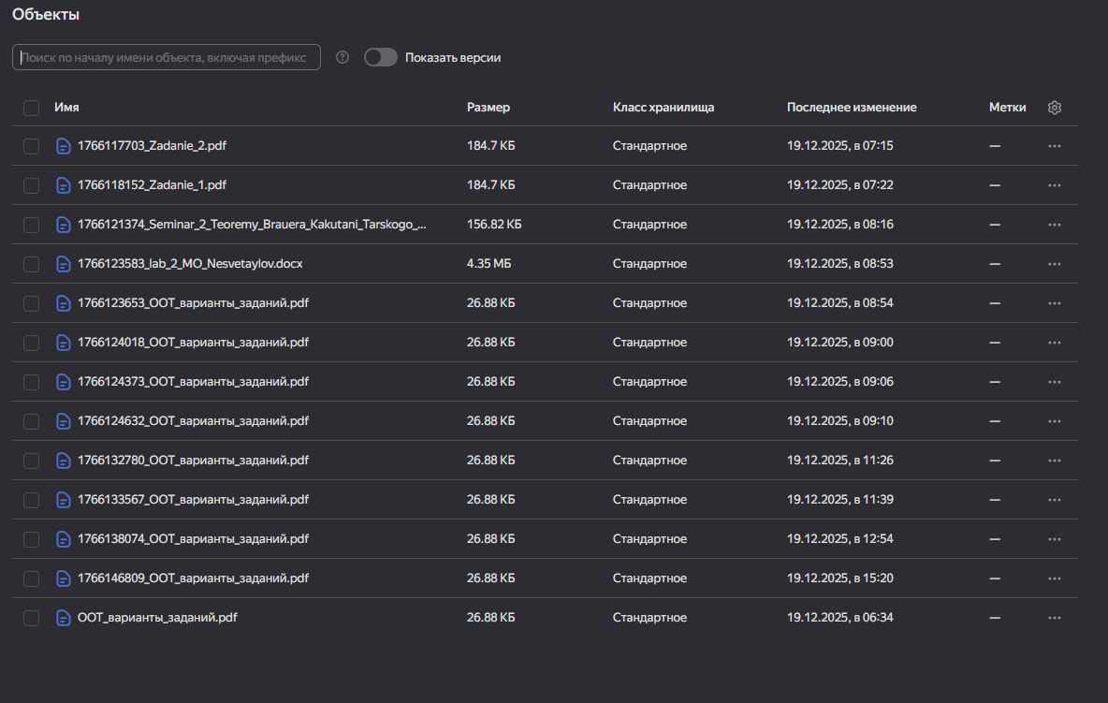
Рисунок 5 – Список данных, содержащихся в Object Storage

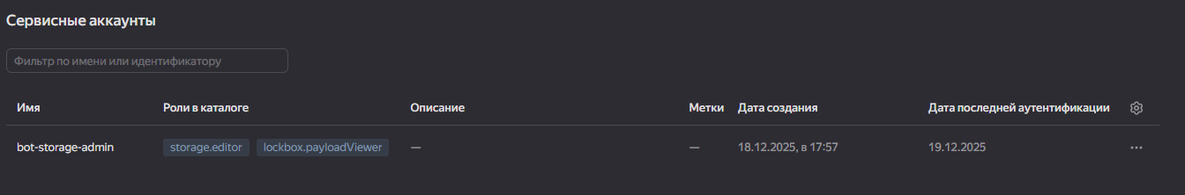
Рисунок 6 – Создание сервисного аккаунта для управления доступом к ресурсам бакета

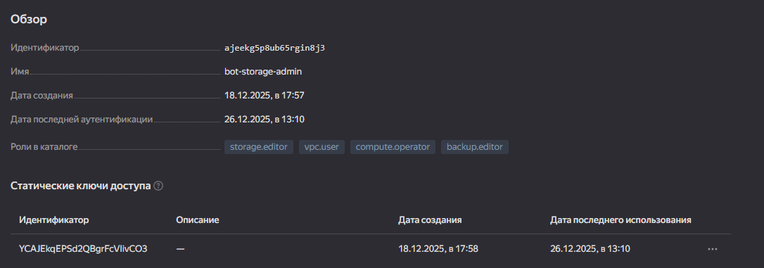
Рисунок 7 — Генерация статического ключа доступа для взаимодействия с Object Storage по протоколу S3

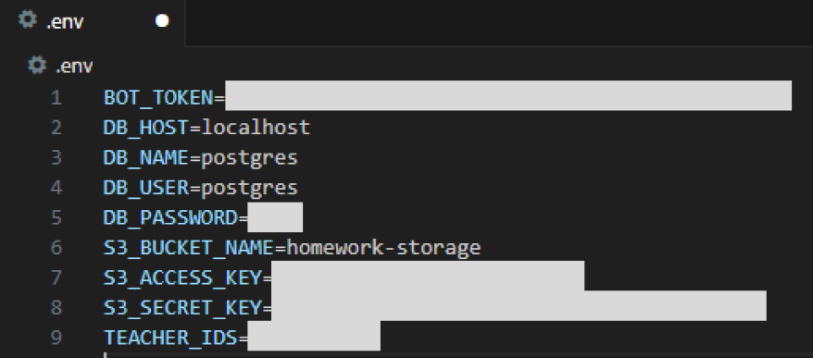
Рисунок 8 — Передача параметров авторизации через переменные окружения для обеспечения безопасности секретных данных

3. Развертывание базы данных и виртуальной машины (Compute Cloud)
В сервисе Yandex Compute Cloud была развернута виртуальная машина на базе ОС Ubuntu. На данной машине настроена СУБД PostgreSQL. База данных хранит информацию о пользователях (ID учеников и учителей), предметах и статусах проверки работ.
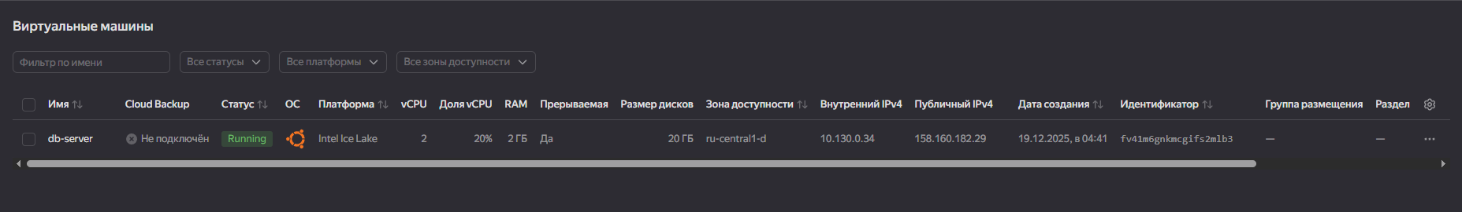
Рисунок 9 — Развертывание базы данных и виртуальной машины

4. Контейнеризация приложения (Docker)
Для обеспечения стабильной работы приложения была использована технология контейнеризации. Создан Dockerfile, который описывает рабочую среду Python 3.10 и устанавливает необходимые зависимости (pyTelegramBotAPI, boto3, psycopg2). Использование Docker позволяет изолировать приложение от настроек ОС виртуальной машины и упрощает процесс деплоя.
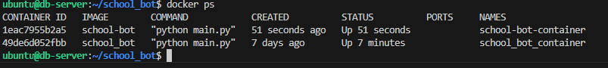
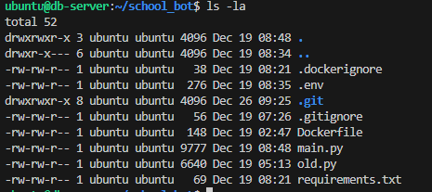
Рисунок 10, 11 — Контейнеризация приложения

5. Тестирование работы приложения
Здесь представлено взаимодействие между учеником и учителем, которые могут обмениваться файлами и видеть ответы в зависимости от действий одного или другого участника. При входе в бота @The_HW_AssistantBot, к примеру, ученик, видит 3 кнопки: Я ученик (Сдать ДЗ), Мои работы (Статус), Я учитель (Проверить ДЗ). Однако система устроена так, чтобы защищать “аккаунт учителя” от того, чтобы только он смог посмотреть работы и вынести решение. В файле .env добавлен секрет, который указывает id учителя. Во время работы системы id при обращении проверяется и если он находится в списке, то человек может зайти под статусом “Учитель” в систему, в противном случае доступ запрещается и остается возможность взаимодействия с остальными 2 кнопками. При нажатии на кнопку “Я ученик (Сдать ДЗ)”, человеку предоставляется выбор предмета, по которому он хочет загрузить свою работу. Это сделано, чтобы разные учителя по разным предметам получали работы исключительно по их предмету. После загрузки работы, если всё прошло успешно, ученик видит надпись “Работа по 'Название предмета' успешно отправлена!”. На данном этапе ему доступна возможность нажать ещё одну кнопку – “ Мои работы (Статус)”, в ней предоставляется список всех работ, которые он отправлял и их статус, например: принята, отклонена, отклонена с комментарием и ожидает проверки. После проверки работы учителем ученик получает сообщение, которое выводит результат решения учителя. Учитель же в свою очередь может нажать на кнопку “Я учитель (Проверить ДЗ)” и посмотреть работы, которые были отправлены по его предмету, если они есть. Если они отсутствуют, система напишет об этом. Если работы есть, то учитель может увидеть от кого они отправлены, по какому предмету и может открыть файл для его оценки. После просмотра он может принять, либо отклонить работу, написав причину отклонения. В свою очередь ученик сразу же получает ответ в виде уведомления.
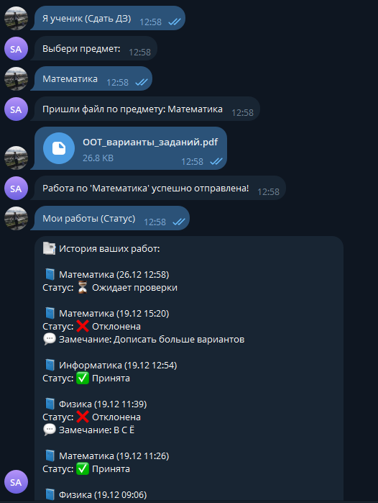
Рисунок 12 — Экран взаимодействия ученика

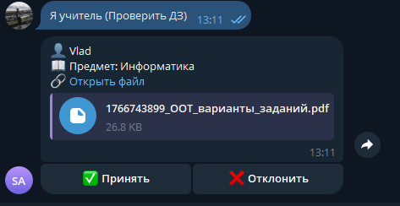
Рисунок 13 — Экран взаимодействия учителя

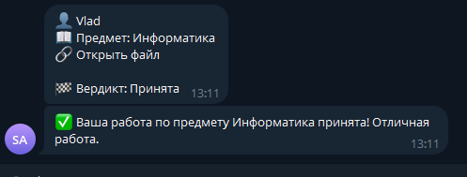
Рисунок 14 — Экран уведомления о выполнении работы со стороны ученика
В ходе выполнения лабораторной работы были изучены и применены на практике ключевые облачные сервисы провайдера Yandex Cloud.
В результате реализации проекта «Бот-ассистент для сдачи и проверки домашних заданий» были достигнуты следующие результаты:
- Инфраструктурная целостность: Настроена защищенная облачная сеть VPC и развернута виртуальная машина в Compute Cloud, ставшая узлом вычислений для системы.
- Эффективное хранение: Реализовано гибридное хранение данных — метаданные в реляционной БД PostgreSQL и тяжелые медиафайлы в объектном хранилище Object Storage, что обеспечивает масштабируемость системы.
- Безопасность: Доступ к облачным ресурсам разграничен с помощью сервисных аккаунтов IAM, а взаимодействие компонентов защищено группами безопасности и использованием переменных окружения для хранения секретных ключей.
- Контейнеризация: Применение технологии Docker позволило создать переносимую и независимую от среды ОС рабочую область приложения, что упрощает процесс деплоя и обновления бота.
Практическая работа подтвердила эффективность использования облачных веб-сервисов для автоматизации образовательных процессов и позволила закрепить навыки работы с современными стеками технологий (Python, Docker, SQL, Cloud API).
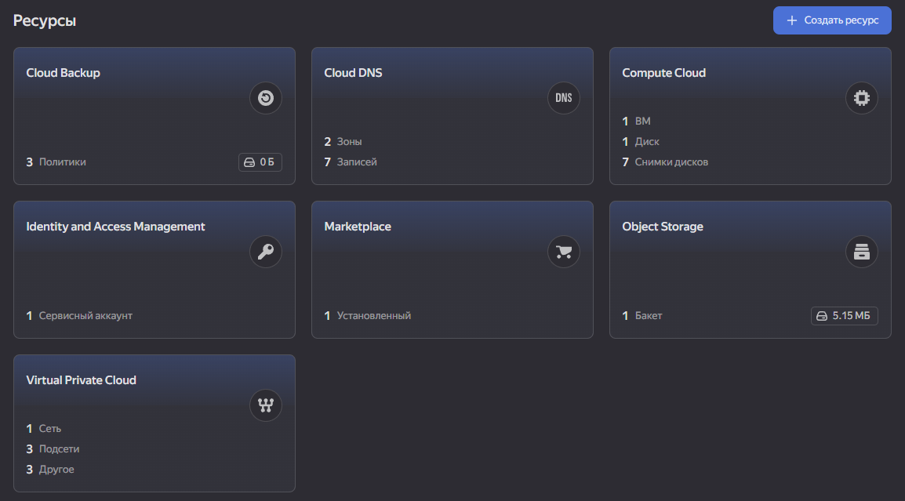
Рисунок 15 — Все задействованные ресурсы

Код приложения:
https://github.com/Nesvetaylov/school_bot

